

**PROYECTO DAW**

LinguoLearn



CURSO 2023-2024

Adrián vega gonzalez

Contenido

**DESCRIPCION** **GENERAL** 2

IDEA GENERAL 2

FUNCIONALIDAD PRINCIPAL 2

PROPOSITOS Y OBJETIVOS 2

**ALCANCE DEL SISTEMA** 3

FUNCIONALIDAD 3

**TIPOLOGIA DE USUARIOS** 3

Modelo Entidad Relación 4

**MAQUETACION** 5

# DESCRIPCION GENERAL

LinguoLearn es una innovadora aplicación web educativa diseñada para facilitar el aprendizaje de idiomas de manera efectiva y entretenida. Nuestra plataforma se centra en ofrecer a los usuarios una experiencia de aprendizaje de idiomas similar a un juego, combinada con un enfoque pedagógico sólido. El objetivo principal de LinguoLearn es empoderar a las personas de todas las edades y niveles de habilidad para que dominen nuevos idiomas, ya sea por razones personales, profesionales o académicas.

### IDEA GENERAL

La idea central de LinguoLearn es proporcionar una herramienta integral para el aprendizaje de idiomas que sea accesible desde cualquier dispositivo con conexión a internet. Los usuarios pueden elegir entre una amplia variedad de idiomas, incluyendo los más hablados en el mundo, y avanzar a su propio ritmo a través de lecciones interactivas y divertidas. LinguoLearn se basa en el aprendizaje mediante la practica con pequeños tests interactivos.

### FUNCIONALIDAD PRINCIPAL

* Lecciones interactivas: LinguoLearn ofrece lecciones estructuradas que cubren vocabulario, gramática, expresiones cotidianas y habilidades de conversación en el idioma elegido.
* Evaluación de habilidades: Los usuarios pueden realizar pruebas de evaluación para medir su progreso y determinar su nivel de competencia en el idioma.
* Experiencia de juego: La aplicación incorpora elementos de gamificación, como recompensas y desafíos, para mantener a los usuarios motivados y comprometidos.

### PROPOSITOS Y OBJETIVOS

Los propósitos y objetivos de LinguoLearn son los siguientes:

1. Facilitar el aprendizaje de idiomas de manera efectiva y accesible.
2. Ayudar a los usuarios a alcanzar la fluidez en un nuevo idioma.
3. Fomentar la diversidad lingüística y cultural.
4. Apoyar metas personales, profesionales y académicas de los usuarios.
5. Proporcionar una experiencia de aprendizaje atractiva y motivadora.

En resumen, LinguoLearn es la solución definitiva para aquellos que desean aprender un nuevo idioma de manera efectiva y divertida, aprovechando la tecnología y principios pedagógicos de vanguardia.

# ALCANCE DEL SISTEMA

### FUNCIONALIDAD

**Usuario:**

* Registro de nuevos usuarios
* Inicio de sesión para usuarios existentes

**Idioma:**

* Un usuario podrá elegir uno o varios idiomas

**Prueba de nivel:**

* Posibilidad de realizar una prueba de nivel al inicio para determinar tu nivel
* Posibilidad de ir realizando pruebas de nivel para avanzar de nivel
* Registro de resultados de las pruebas realizadas por el usuario

**Nivel:**

* Almacenamiento del nivel actual de cada usuario en un idioma especifico
* Actualización del nivel a medida que el usuario progresa.

**Ejercicios:**

* Acceso a ejercicios de tipo test/escribir/arrastrar palabras para formar frases
* Ejercicios relacionados con el idioma y el tipo (vocabulario, gramática, etc)
* Avance gradual a través de los ejercicios
* Registro de progreso del usuario en los ejercicios
* Retroalimentación sobre los errores del usuario en los ejercicios
* Acceso a prueba de nivel tras finalizar los ejercicios del nivel actual del usuario.

# TIPOLOGIA DE USUARIOS

**Usuario anonimo:**

* Registrarse o iniciar sesione n la aplicación.
* Ver la pantalla de login

**Uusario registrado:**

* Iniciar sesión en la aplicación
* Editar información de su perfil
* Consultar su perfil
* Ver el listado de idiomas
* Hacer tests de su idioma
* Hacer pruebas de nivel para cada nivel de su idioma

**Administrador:**

* Podrá añadir, modificar o eliminar preguntas

# Modelo Entidad Relación

**Tablas en MySql Workbench:**

**Ingenieria inversa en MySql Workbench:**

# MAQUETACION

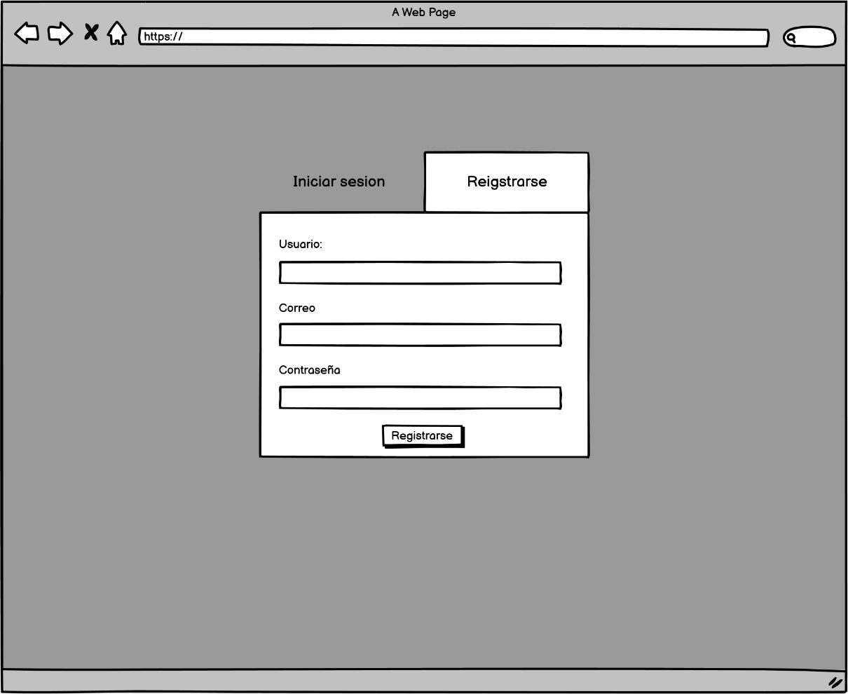Nuevo usuario:

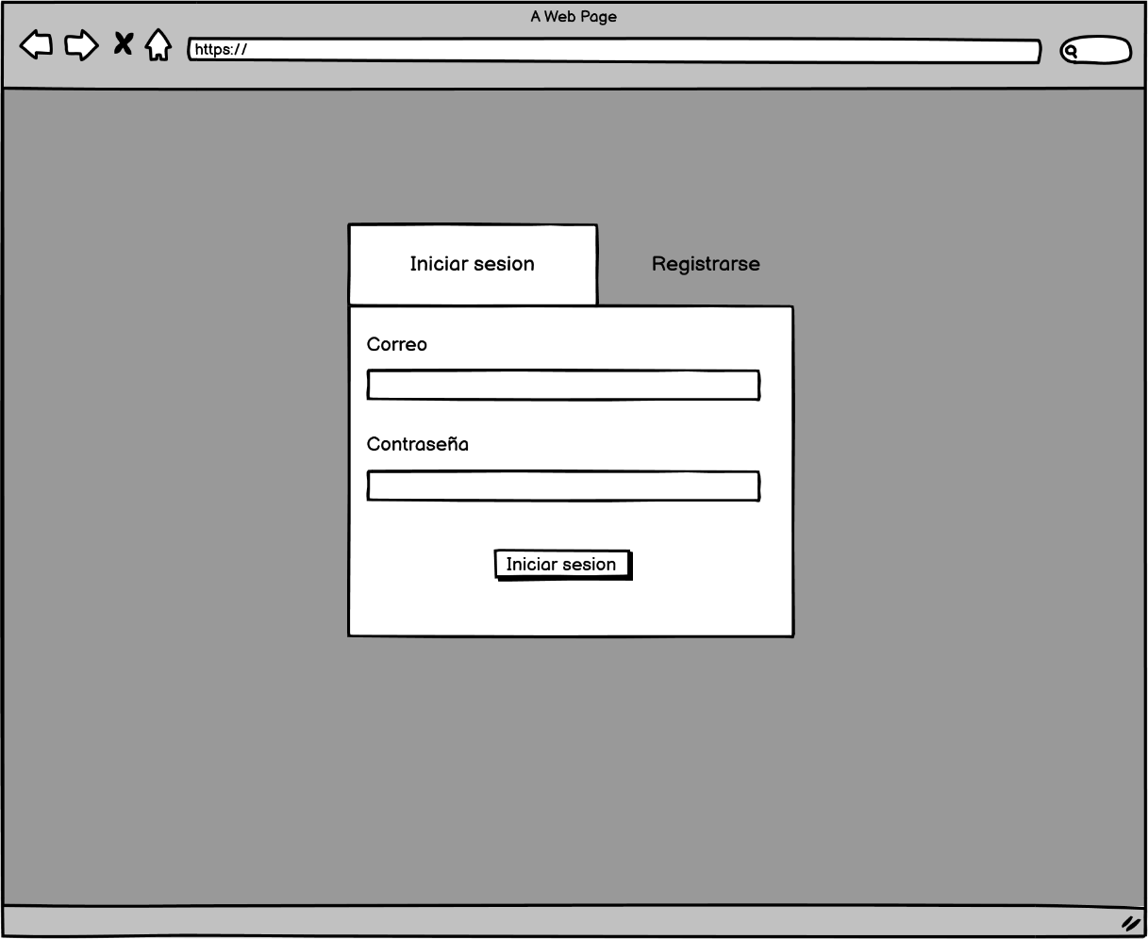Usuario registrado:

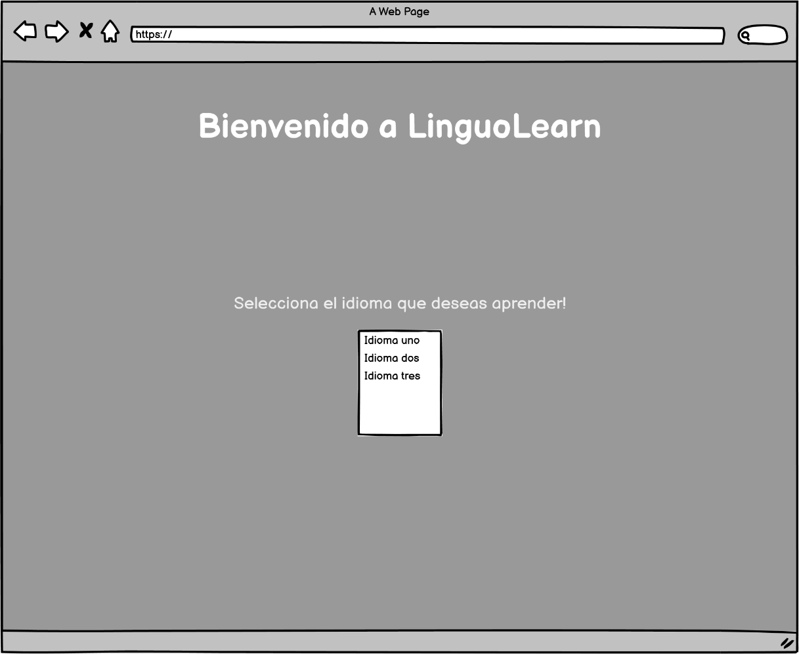Nuevo usuario:

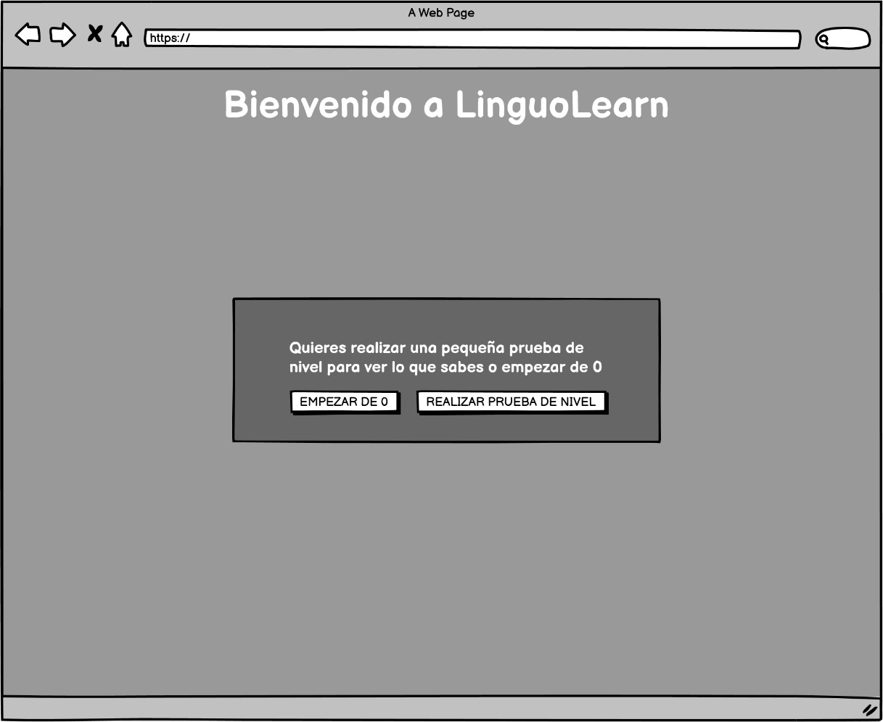Nuevo usuario – pregunta prueba de nivel:

Nuevo usuario – prueba de nivel:

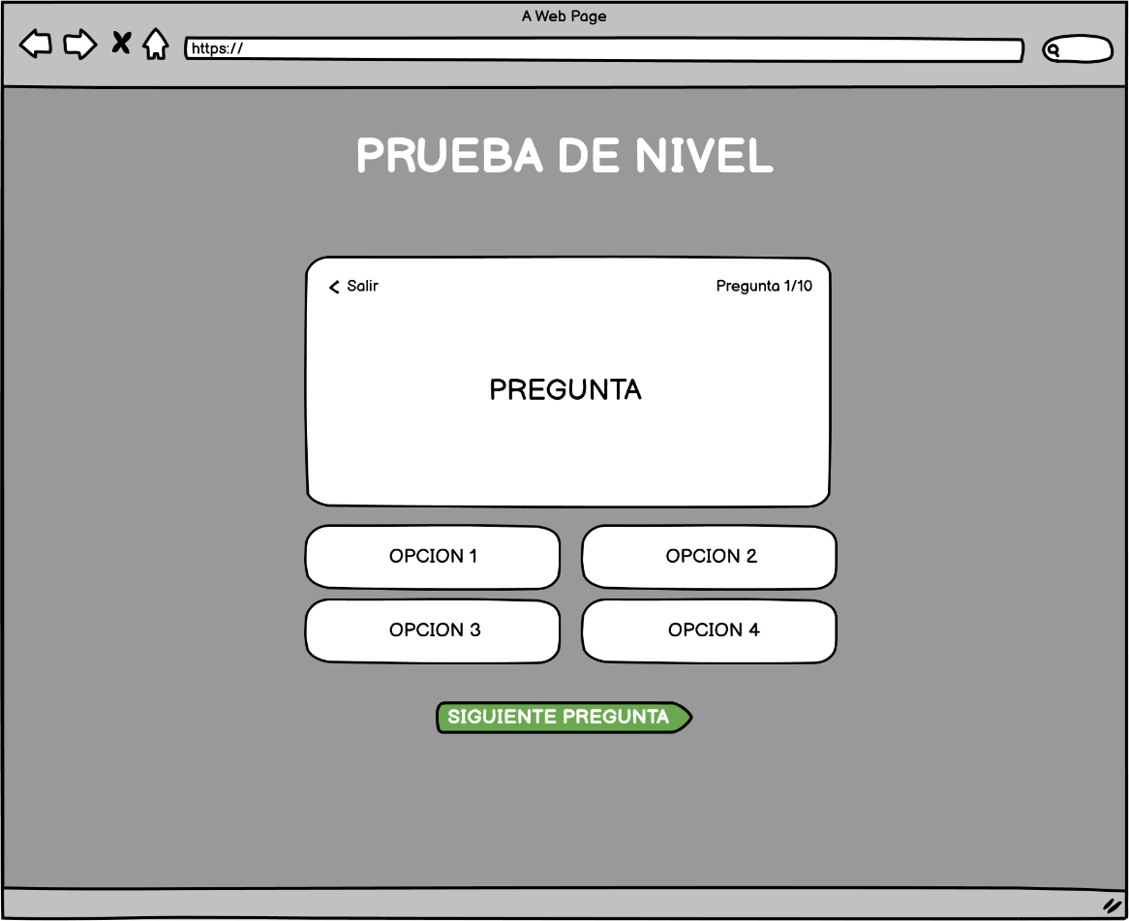

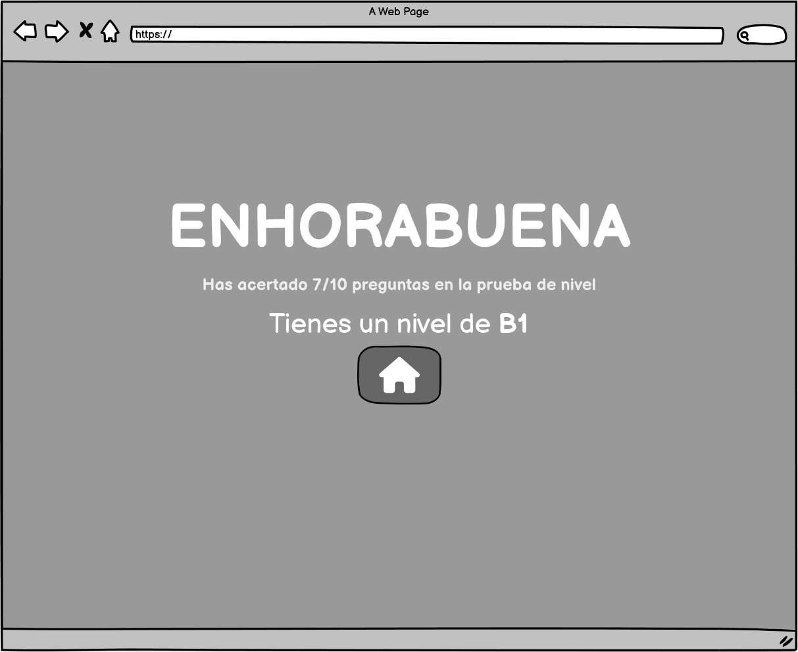Nuevo usuario – fin prueba de nivel:

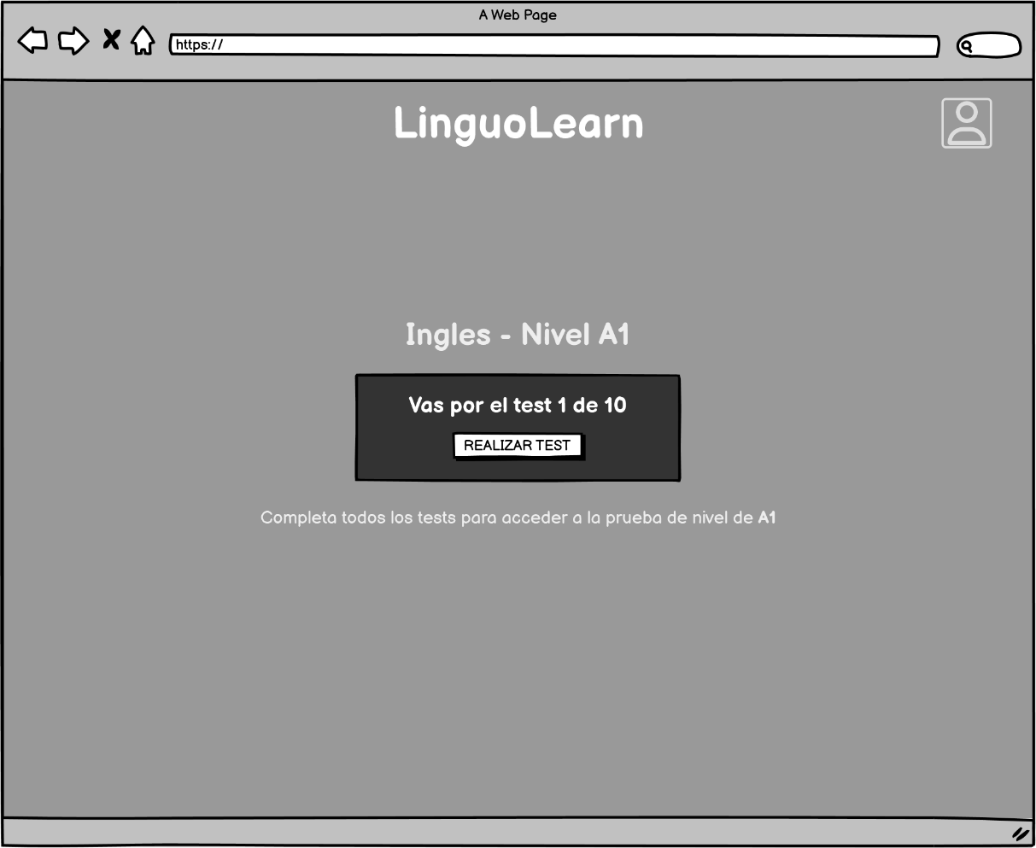Main page:

Perfil:

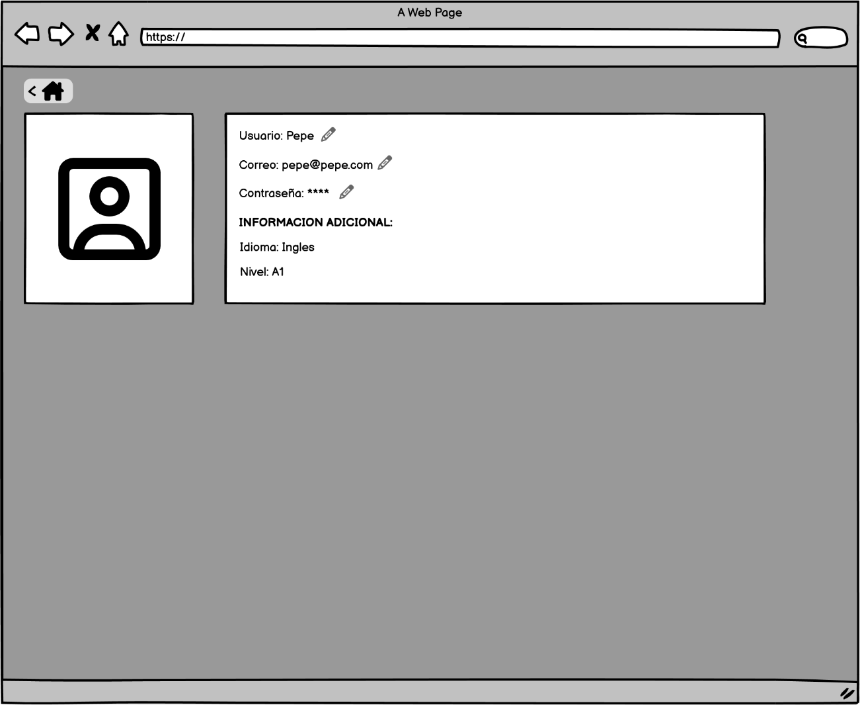

ADMINISTRADOR:

Al hacer click sobre la pregunta que deseas editar:

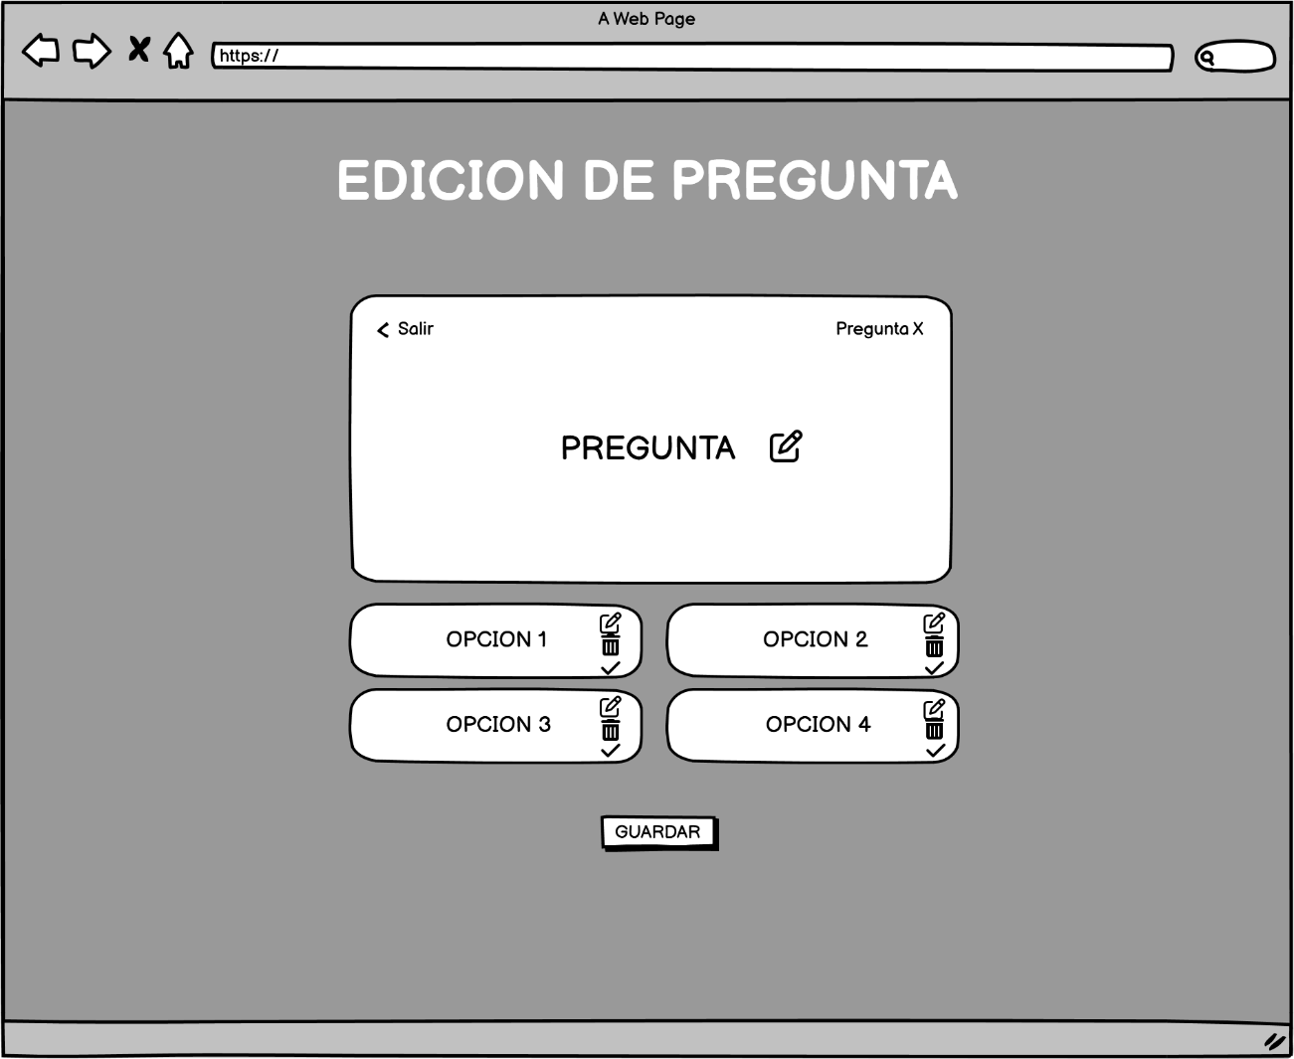

Se podrá editar, eliminar o convertir en verdadera cada opción de la pregunta además de editar la pregunta.